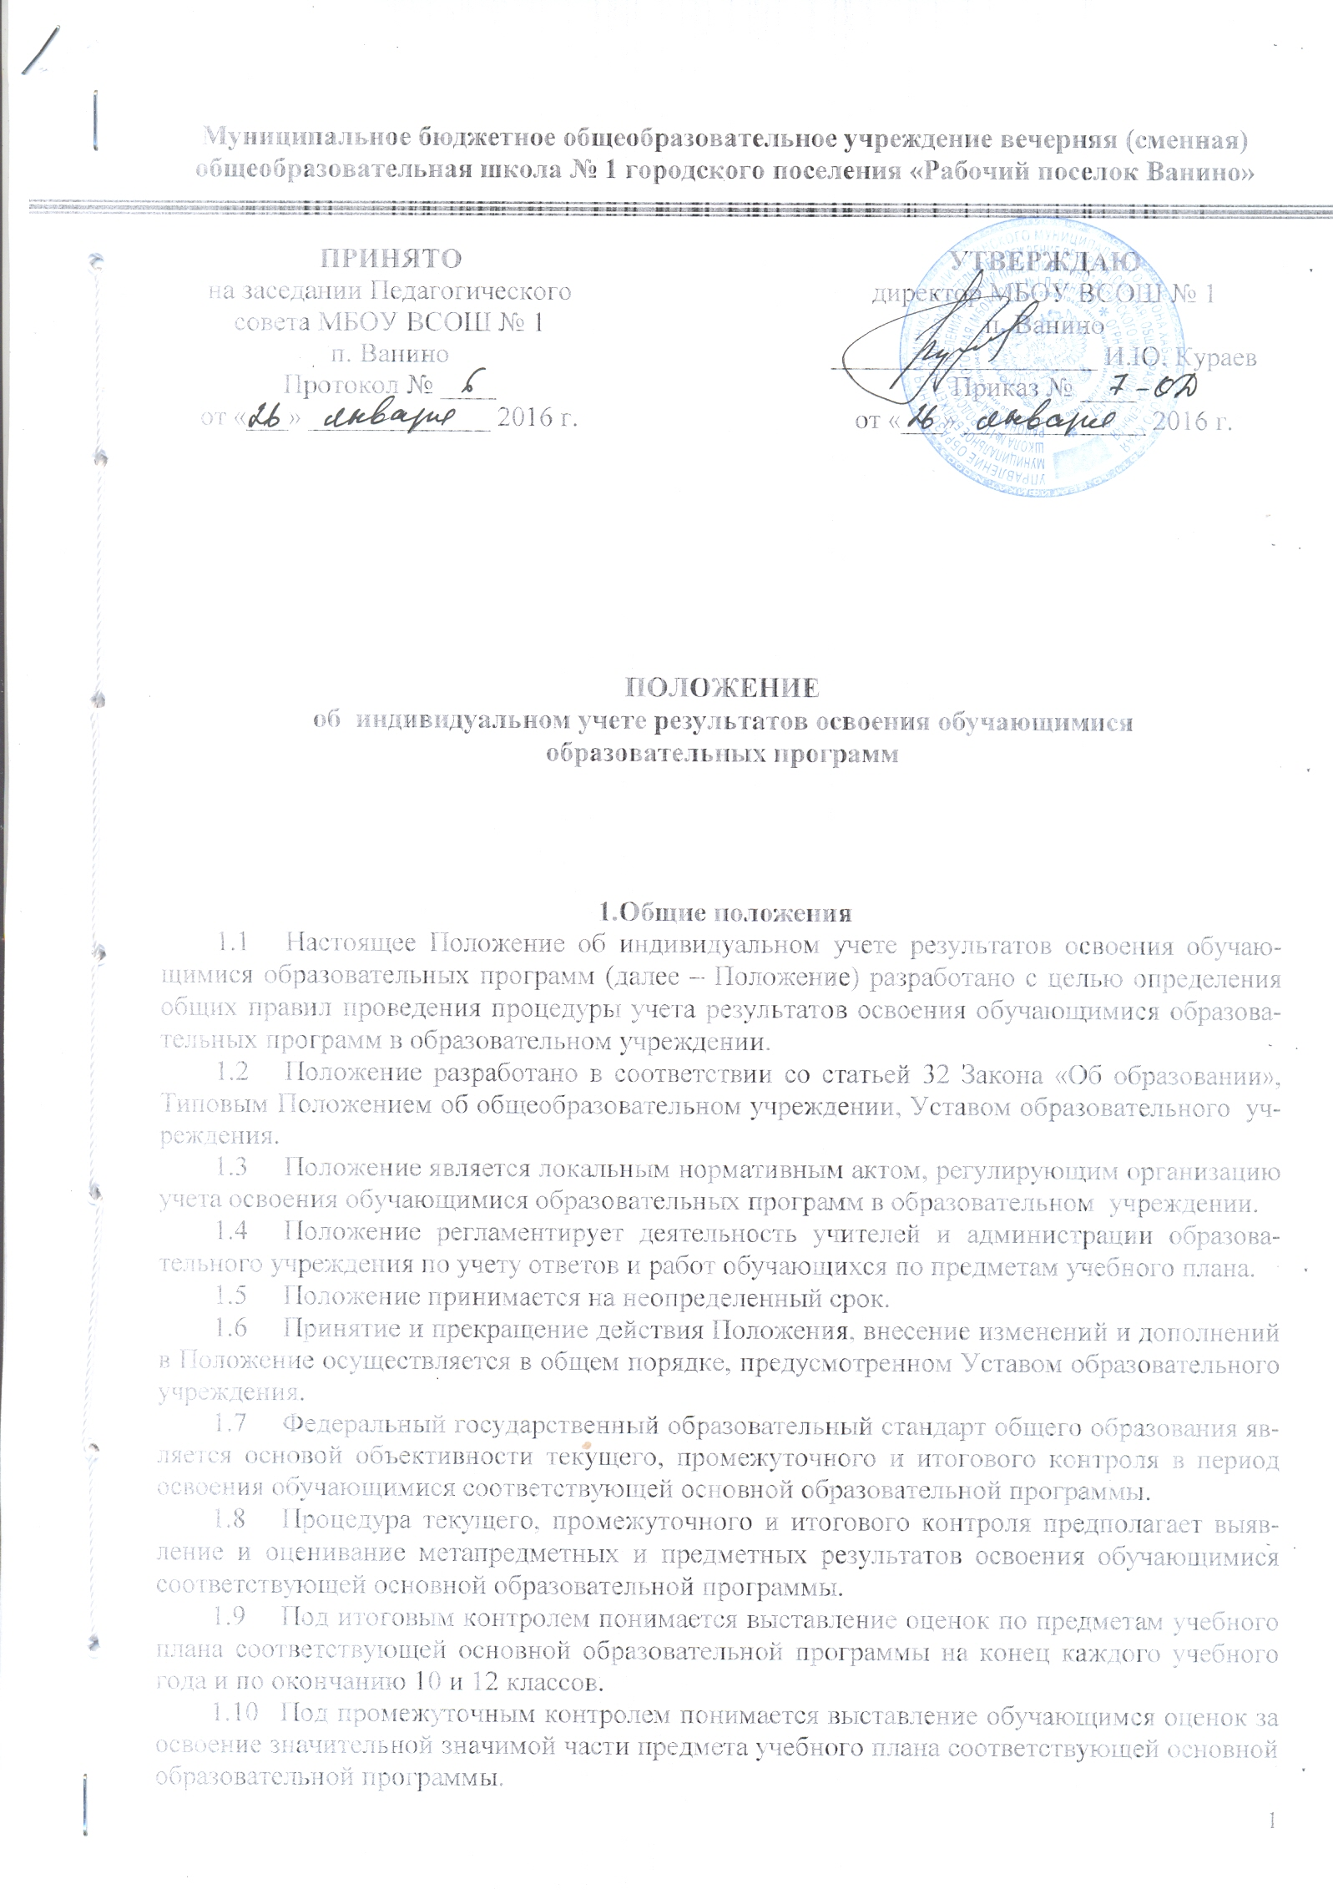
Муниципальное бюджетное общеобразовательное учреждение вечерняя (сменная)
общеобразовательная школа № 1 городского поселения «Рабочий поселок Ванино»

УТВЕРЖДАЮ
директор МБОУ ВСОШ № 1
п. Ванино
___________________ И.Ю. Кураев
Приказ № ____
от «___» _____________ 2016 г.
ПРИНЯТО
на заседании Педагогического совета МБОУ ВСОШ № 1
п. Ванино
Протокол № ____
от «___» _____________ 2016 г.

ПОЛОЖЕНИЕ
об индивидуальном учете результатов освоения обучающимися
образовательных программ

1.Общие положения
  - Настоящее Положение об индивидуальном учете результатов освоения обучающимися образовательных программ (далее – Положение) разработано с целью определения общих правил проведения процедуры учета результатов освоения обучающимися образовательных программ в образовательном учреждении.
  - Положение разработано в соответствии со статьей 32 Закона «Об образовании», Типовым Положением об общеобразовательном учреждении, Уставом образовательного учреждения.
  - Положение является локальным нормативным актом, регулирующим организацию учета освоения обучающимися образовательных программ в образовательном учреждении.
  - Положение регламентирует деятельность учителей и администрации образовательного учреждения по учету ответов и работ обучающихся по предметам учебного плана.
  - Положение принимается на неопределенный срок.
  - Принятие и прекращение действия Положения, внесение изменений и дополнений в Положение осуществляется в общем порядке, предусмотренном Уставом образовательного учреждения.
  - Федеральный государственный образовательный стандарт общего образования является основой объективности текущего, промежуточного и итогового контроля в период освоения обучающимися соответствующей основной образовательной программы.
  - Процедура текущего, промежуточного и итогового контроля предполагает выявление и оценивание метапредметных и предметных результатов освоения обучающимися соответствующей основной образовательной программы.
  - Под итоговым контролем понимается выставление оценок по предметам учебного плана соответствующей основной образовательной программы на конец каждого учебного года и по окончанию 10 и 12 классов.
  - Под промежуточным контролем понимается выставление обучающимся оценок за освоение значительной значимой части предмета учебного плана соответствующей основной образовательной программы.
  - Под текущим контролем понимается оценивание отдельных ответов и работ обучающегося во время учебной полугодия по предметам учебного плана соответствующей основной образовательной программы.
  - Текущее, промежуточное и итоговое оценивание обучающихся по предметам учебного плана соответствующей основной образовательной программы является обязательным и осуществляется в образовательном учреждении с 7 по 12 классы.
  - Требования, предъявляемые к текущему, промежуточному и итоговому оцениванию доводятся до сведения обучающихся администрацией образовательного учреждения в момент принятия в образовательное учреждение.
  - Образовательное учреждение осуществляет индивидуальный учет результатов освоения обучающимся основных образовательных программ соответствующего уровня общего образования.
  - Индивидуальный учет результатов освоения обучающимся основных образовательных программ осуществляется на бумажных носителях.
  - Хранение в архивах данных об учете результатов освоения обучающимся основных образовательных программ осуществляется на бумажных носителях в порядке утвержденном федеральным органом исполнительной власти, осуществляющим функции по выработке государственной политике и нормативно-правовому регулированию в сфере образования.

2. Процедура текущего оценивания обучающихся
по предметам учебного плана
  - Под оцениванием ответов и работ понимается выставление обучающемуся балльного результата за предложенное учителем задание (комплекс заданий) в виде отдельной персонифицированной или групповой работы.
  - Оценивание ответов и работ обучающегося в образовательном учреждении осуществляется по пятибалльной и зачетной системе:
- «зачет» выставляется, если обучающийся выполнил предложенное ему учителем задание (комплекс заданий) и только по тем предметам, факультативам по которым решением педагогического совета не предполагается балльное оценивание;
- «1» балл выставляется, если обучающийся не преступил или не захотел преступить к выполнению предложенного ему задания (комплекса заданий);
- «2» балла выставляется за правильное выполнение обучающимся не более 24 % от предложенного ему задания (комплекса заданий);
- «3» балла выставляется, если обучающийся правильно выполнил не менее 25%, но не более 49 % от предложенного ему задания (комплекса заданий);
- «4» балла выставляется, если обучающийся правильно выполнил не менее 50%, но не более 74 % от предложенного учителем задания (комплекса заданий);
- «5» балл выставляется, если обучающийся правильно выполнил не менее 75% от предложенного ему задания (комплекса заданий).
  - Процентное соотношение объема выполнения работы определяется учителем самостоятельно и доводится до сведения каждого обучающегося персонально.
  - Критериальные требования, предъявляемые к оцениванию ответа или работы сообщаются обучающимся учителем до начала выполнения задания (комплекса заданий).
  - Предложенное к оцениванию задание (комплекс заданий) может выполняться обучающимся как во время учебного занятия, так и за его пределами.

3. Процедура промежуточного оценивания обучающихся
по предметам учебного плана
  - Под промежуточным оцениванием понимается выставление обучающемуся бального результата за освоение значительной значимой части предмета учебного плана соответствующей основной образовательной программы.
  - Выставление промежуточных результатов освоения обучающимся предметов учебного плана соответствующей основной образовательной программы осуществляется по зачетной системе:
- «зачет» считается сданным, если оценка, полученная обучающимся за выполнение заданий (комплекса заданий), запланированных учителем согласно содержанию реализуемой программы, является не ниже «2,5» баллов;
- «зачет» считается не сданным, если оценка, полученная обучающимся за выполнение заданий (комплекса заданий), запланированных учителем согласно содержанию реализуемой программы, является ниже «2,5» баллов.
  - По итогам полугодия обучающемуся можно выставить «н/а» (не аттестован), если он пропустил 80% учебных занятий и не может предъявить к оцениванию самостоятельно выполненные работы.
  - При отсутствии положительной промежуточной аттестации по двум и более предметам, обучающийся по решению педагогического совета остается на повторный курс обучения.

4. Процедура итогового оценивания обучающихся
по предметам учебного плана
  - Под итоговым оцениванием понимается выставление обучающемуся балльного результата за каждый учебный год отдельно по каждому предмету учебного плана при наличии всех промежуточных результатов.
  - Итоговое оценивание обучающегося за текущий учебный год по каждому учебному предмету в образовательном учреждении осуществляется по пятибалльной системе:
- «1» балл выставляется, если обучающийся за все промежуточные результаты по предмету учебного плана Учреждения получал «1» балл;
- «2» балла выставляется, если средний балл за все промежуточные результаты по предмету учебного плана Учреждения был не ниже «2» и не выше «2,4» балла;
- «3» балла выставляется, если средний балл за все промежуточные результаты по предмету учебного плана Учреждения был не ниже «2,5» и не выше «3,4» баллов;
- «4» балла выставляется, если средний балл за все промежуточные результаты по предмету учебного плана Учреждения был не ниже «3,5» и не выше «4,4» баллов;
- «5» балл выставляется, если средний балл за все промежуточные результаты по предмету учебного плана Учреждения был не ниже «4,5» и не выше «5» баллов;
  - По итогам промежуточных работ обучающемуся можно выставить «н/а» (не аттестован), если он имеет медицинский документ, удостоверяющий противопоказания к определенным предметам учебного плана образовательного учреждения.
  - Под итоговым оцениванием также понимается выставление обучающемуся балльного результата по окончанию освоения им основной образовательной программы общего образования соответствующего уровня.
  - Итоговое оценивание обучающегося отдельно по каждому предмету учебного плана по результатам освоения основной образовательной программы соответствующего уровня в 10 и 12 классах образовательного учреждения осуществляется по пятибалльной системе:
- «1» балл выставляется, если обучающийся за все года обучения по предмету учебного плана Учреждения получал «1» балл;
- «2» балла выставляется, если средний балл за все года обучения по предмету учебного плана Учреждения был не ниже «2» и не выше «2,4» балла;
- «3» балла выставляется, если средний балл за все года обучения по предмету учебного плана Учреждения был не ниже «2,5» и не выше «3,4» баллов;
- «4» балла выставляется, если средний балл за все года обучения по предмету учебного плана Учреждения был не ниже «3,5» и не выше «4,4» баллов;
- «5» балл выставляется, если средний балл за все года обучения по предмету учебного плана Учреждения был не ниже «4,5» и не выше «5» баллов;
  - По итогам обучения на ступенях основного и среднего (полного) общего образования обучающемуся можно выставить «н/а» (не аттестован), если он имеет медицинский документ, удостоверяющий противопоказания к обучению по отдельным предметам учебного плана образовательного учреждения.

5. Осуществление индивидуального учета результатов освоения
обучающимися образовательных программ
  - Индивидуальный учет результатов освоения обучающимся основной образовательной программы осуществляется на бумажных носителях в формах утвержденных приказом директора образовательного учреждения.
  - К обязательным бумажным носителям индивидуального учета результатов освоения обучающимся основной образовательной программы относятся классные журналы книги учета (по аттестатам), аттестаты об окончании основного и среднего (полного) общего образования.
  - В классных журналах отражается текущее, промежуточное и итоговое (годовое) оценивание результатов освоения обучающимся основной образовательной программы.
  - Внесение исправлений в промежуточные и итоговые результаты по предметам в классном журнале оформляется в виде записи с указанием соответствующей оценки цифрой и прописью, подписи исправившего результат педагога, печати предназначенной для документов образовательного учреждения.
  - Результаты итогового оценивания обучающегося по предметам учебного плана по окончанию основной образовательной программы основного и среднего (полного) общего образования в 10 и 12 классах заносятся в книгу выдачи аттестатов за курс основного общего и среднего (полного) образования и выставляются в аттестат о соответствующем образовании.
  - К необязательным бумажным носителям индивидуального учета результатов освоения обучающимся основной образовательной программы относятся тетради для контрольных работ, а также другие бумажные персонифицированные носители.
  - Наличие (использование) необязательных бумажных носителей индивидуального учета результатов освоения обучающимся основной образовательной программы может определяться решением администрации образовательного учреждения, учителем, решением методического объединения или педагогического совета.

